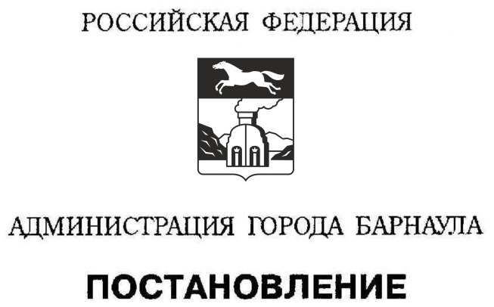

От _________________ № ________________

Об утверждении Порядка выдачи разрешений на выполнение авиационных работ, парашютных прыжков, демонстрационных полетов воздушных судов, полетов беспилотных летательных аппаратов, подъемов привязных аэростатов над территорией городского округа – города Барнаула Алтайского края, посадку (взлет) на расположенные в границах территории городского округа – города Барнаула Алтайского края площадки, сведения о которых не опубликованы в документах аэронавигационной информации

В соответствии с пунктом 49 Федеральных правил использования воздушного пространства Российской Федерации, утвержденных постановлением Правительства Российской Федерации от 11.03.2010 №138,
ПОСТАНОВЛЯЮ:
1. Утвердить Порядок выдачи разрешений на выполнение авиационных работ, парашютных прыжков, демонстрационных полетов воздушных судов, полетов беспилотных летательных аппаратов, подъемов привязных аэростатов над территорией городского округа – города Барнаула Алтайского края, посадку (взлет) на расположенные в границах территории городского округа – города Барнаула Алтайского края площадки, сведения о которых не опубликованы в документах аэронавигационной информации (приложение).
2. Признать утратившим силу постановление администрации города
от 12.11.2014 №2416 «Об утверждении Порядка выдачи разрешений на выполнение над городским округом – городом Барнаулом авиационных работ, парашютных прыжков, подъемов привязных аэростатов».
3. Пресс-центру (Павлинова Ю.С.) опубликовать постановление в газете «Вечерний Барнаул» и разместить на официальном Интернет-сайте города Барнаула.
4. Контроль за исполнением постановления возложить на первого заместителя главы администрации города по дорожно-благоустроительному комплексу Воронкова А.Ф.

Глава города С.И.Дугин

